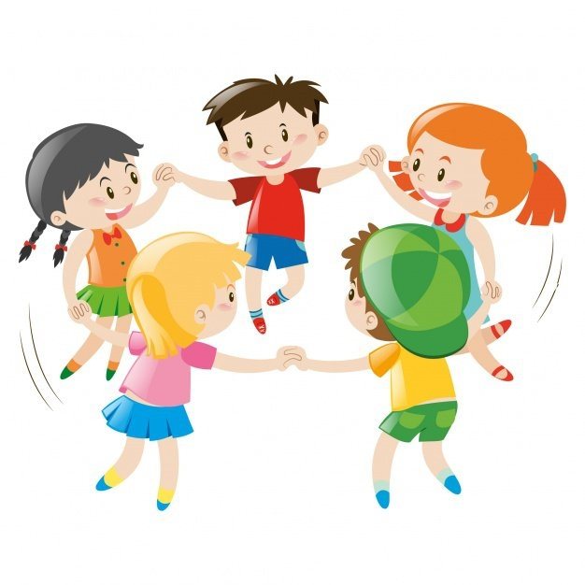
Памятка
«Элементы хоровода, развивающие пространственное мышление»
Хоровод – это не просто весёлое развлечение, а целый кладезь возможностей для развития пространственного мышления у детей! Вот ключевые элементы хоровода, которые способствуют этому развитию:
Форма и траектория движения:
Движение по кругу: это базовая форма хоровода. Дети осознают себя частью круга, определяют своё местоположение относительно других участников. Важно чередовать движение по часовой стрелке и против нее, чтобы развивать гибкость пространственного восприятия.
Изменение геометрических фигур: Хороводы могут трансформироваться, образуя другие фигуры: "змейку", "восьмерку", "квадрат" и т.д. Это учит детей распознавать и запоминать разные геометрические формы в пространстве, а также перестраиваться и координировать свои движения для создания этих фигур.
Движение "внутрь" и "наружу" круга: Сужение и расширение круга – это динамическое изменение пространства, которое дети должны почувствовать и адаптироваться к нему. Это развивает понимание относительного расположения объектов (дальше, ближе, внутри, снаружи).
Движение по спирали: Хороводы, закручивающиеся в спираль, требуют от детей осознания траектории движения и своего места в этой траектории. Они учатся координировать движения с другими участниками, чтобы сохранить форму спирали.
Ориентация в пространстве:
Ориентиры в круге: В хороводах часто выбирают "водящего" или центрального персонажа. Дети должны ориентироваться на этого персонажа, определяя свое местоположение относительно него. Также ориентирами могут быть определенные участники (например, "стоящий слева от меня") или предметы в помещении/на площадке.
Смена направления: во время хоровода часто меняется направление движения. Это требует от детей быстро переориентироваться и адаптироваться к новому направлению.
Движение по командам: Ведущий может давать команды типа "два шага вперед", "повернуться направо", "присесть". Выполнение этих команд тренирует понимание пространственных отношений и умение действовать в соответствии с инструкциями.
Мысленное вращение и визуализация:
Представление движения: Дети могут представлять, как будет выглядеть хоровод, если изменить направление движения или форму фигуры.
Координация движений с текстом песни: Многие хороводные песни описывают движения или объекты. Дети должны визуализировать эти объекты и координировать свои движения с содержанием песни. Это развивает образное мышление и способность соотносить словесное описание с пространственными образами.
Межличностное взаимодействие:
Согласование движений: Хороводы требуют от детей согласования своих движений с другими участниками. Это развивает чувство коллективизма и умение работать в команде для достижения общей цели. Дети учатся учитывать движения других, чтобы не столкнуться и сохранить форму хоровода.
Пространство между участниками: Дети учатся чувствовать и поддерживать оптимальное расстояние между собой, чтобы не стеснять движения других и сохранить целостность хоровода.
Примеры хороводов для развития пространственного мышления:
"Ручеек": развивает умение ориентироваться в пространстве и координировать свои движения с другими участниками.
"Змейка": развивает умение создавать и поддерживать
определенную траекторию движения.
Хоровод с перестроениями: например, из круга в квадрат или треугольник. Развивает умение распознавать геометрические формы и перестраиваться для создания этих форм.
Хоровод с командами: Ведущий дает пространственные команды, а дети их выполняют.

